Nomor : Un.03/KS.01.7/282/2017 23 Januari 2017
Lampiran : 1 (satu) bendel
Perihal : Permintaan Informasi Harga Kelengkapan Peserta OPAK

Kepada Yth.
............................................................................................
di
- T e m p a t –

Assalamu’alaikum Wr. Wb
Sehubungan rencana realisasi pelaksanaan pekerjaan Pengadaan Perlengkapan Peserta OPAK Mahasiswa Baru UIN Maulana Malik Ibrahim Malang Tahun Anggaran 2017, bersama ini kami bermaksud agar perusahaan saudara memberikan informasi tentang harga barang sesuai dengan Rencana Anggaran Biaya (RAB) yang kami lampirkan dalam surat ini.
Informasi harga yang saudara berikan, akan kami jadikan sebagai dasar pembuatan HPS lelang. Dan apabila informasi harga yang saudara berikan dibawah nilai lelang, maka kami akan melakukan klarifikasi lebih lanjut atas penawaran tersebut.
Kami harap data harga barang dapat kami terima paling lambat pada :
Hari : Jum’at
Tanggal : 27 Januari 2017
Jam : 14.00 wib
Tempat : Unit Layanan Pengadaan
Lantai II Gedung Rektorat UIN Maulana Malik Ibrahim Malang
Jl. Gajayana No. 50 Malang (0341) 570886

Adapun informasi harga tersebut bisa dikirim ke kantor ULP UIN Maulana Malik Ibrahim Malang, atau di fax di no (0341) 570886 dan atau dikirim via e-mail ke : ulp@uin-malang.ac.id atau ulp_uinmalang@kemenag.go.id.
Demikian atas perhatian dan kerjasamanya yang baik, kami sampaikan terima kasih.

Wassalamu’alaikum Wr. Wb.

Pejabat Pembuat Komitmen,

Drs. H. A. Heru Achadi Hari, M.Si
NIP 19650314 199203 1 003

Lampiran | : | Surat Permintaan Informasi Harga Kelengkapan Peserta OPAK
Nomor | : | Un.03/KS.01.7/282/2017
Tanggal | : | 23 Januari 2017

Spesifikasi Bahan
- Lacoste Catton (sesuai hasil uji Lab terakreditasi KAN)
- Kain (Lacoste catton) sudah dienzim
- Kancing plastic standar kaos
- Krag dan Lengan Maset menggunakan bahan Polyester dengan perbandingan benang 3:2 (panjang 45 cm dan lebar 8,5 s/d 9 cm)

Spesifikasi Desain
- Kaos lengan panjang berkrag
- Menggunakan saku depan sebelah kiri
- Logo UIN Maulana Malik Ibrahim Malang dibordir pada saku depan sebelah kiri
- Bordir tulisan OPAK 2017 di bahu belakang tengah bagian atas dengan ukuran panjang 25 cm dan lebar 6 cm

JUMLAH KAOS BERDASARKAN UKURAN
NO | SIZE | Jumlah Kebutuhan | Satuan
1 | S | 500 | bh
2 | M | 970 | bh
3 | L | 1200 | bh
4 | XL | 810 | bh
5 | 2XL | 20 | bh
TOTAL |  | 3500 | bh

NB: komposisi jumlah kebutuhan sewaktu-waktu bisa berubah, total tetap 3500

HASIL UJI LAB KAIN KAOS
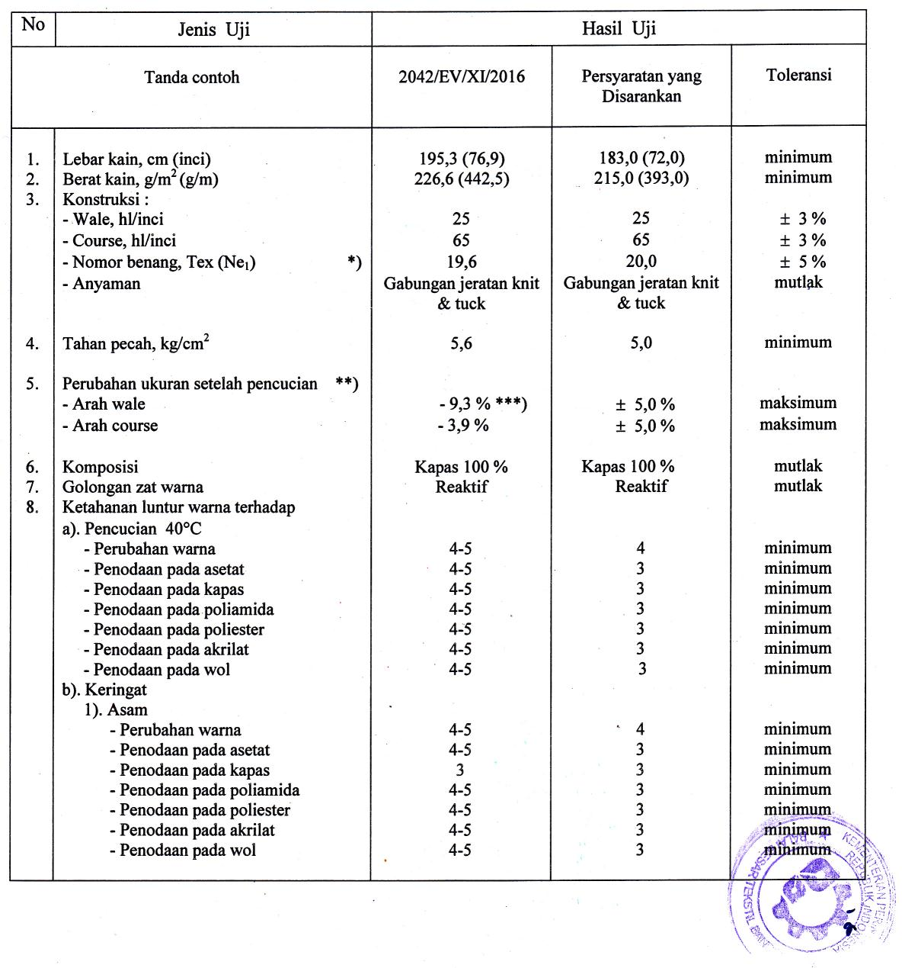

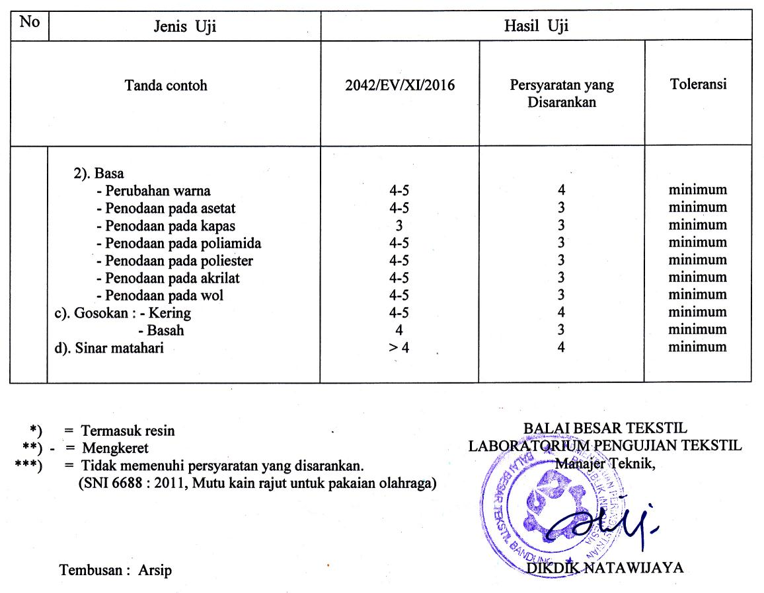

Pejabat Pembuat Komitmen,

Drs. H. A. Heru Achadi Hari, M.Si
NIP 19650314 199203 1 003

